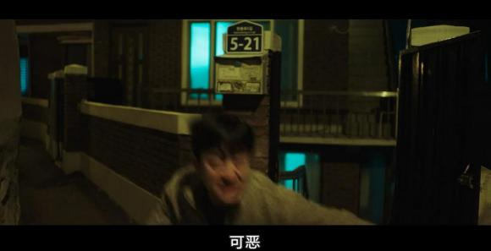
这时来到一个三岔口，抽烟男选择了中间那条路走。
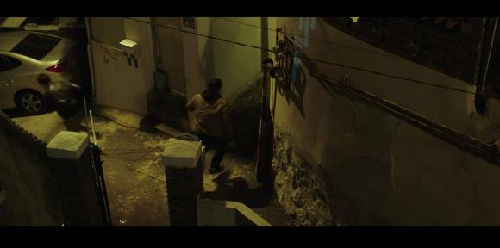
警察不知他跑了哪条道，只能兵分两路。
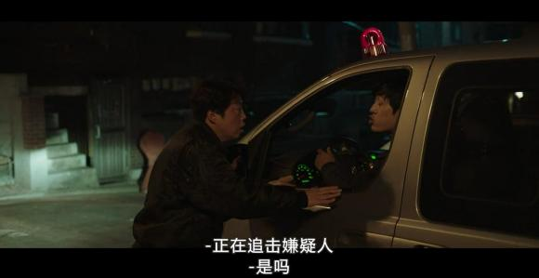
吴国哲停车后也在四处乱转，刚好碰见去开车的那名警察。
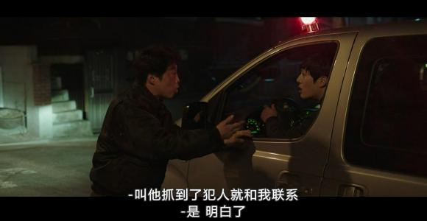
叮嘱他们捉到犯人就和自己联系。
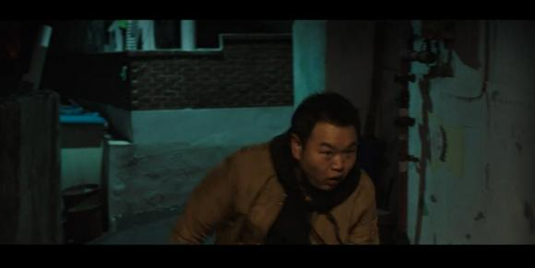
胖警官追到一个死胡同。
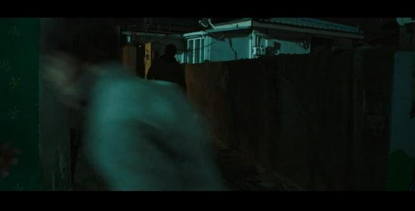
抽烟男从背后跑过，求生欲很强。
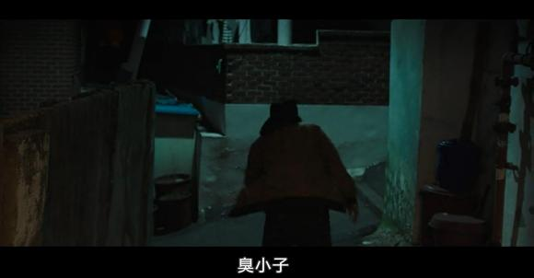
胖警官转身又去追。
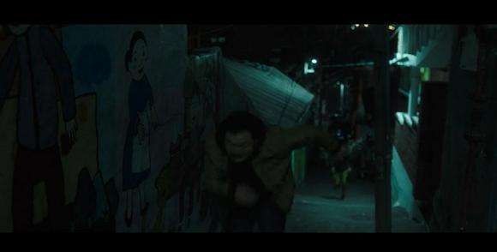
胖警官追得很痛苦，是应该减肥了。
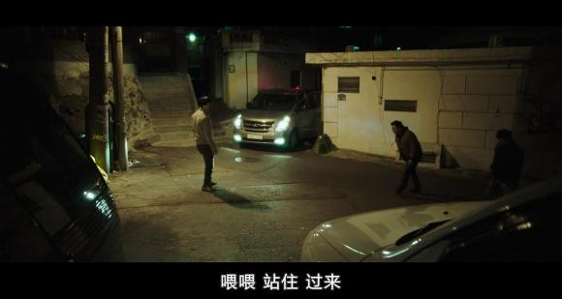
终于在这里把抽烟男围截了。
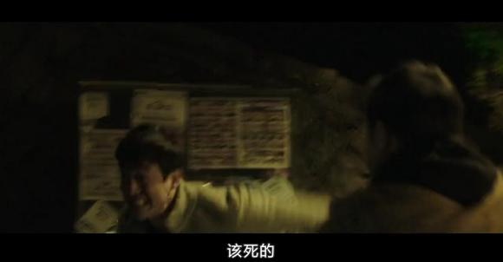
抽烟男还不死心，还想逃。
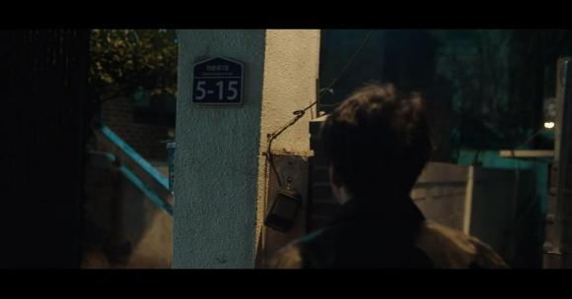
此时的吴国哲转来转去，终于找到这个5-15的门牌。
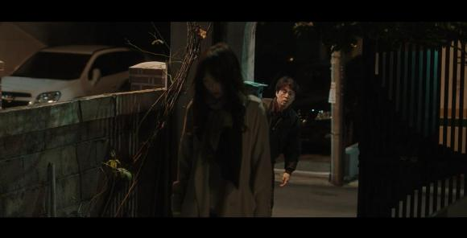
在门口探了探头，看见瑞麟看着地下发呆。
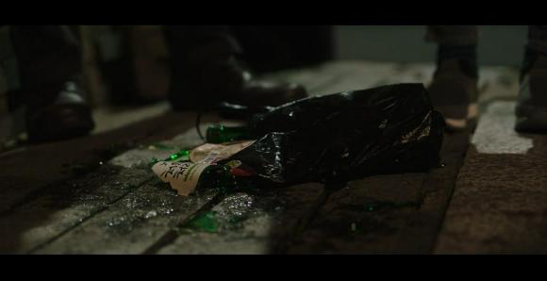
瑞麟看着地上摔烂的啤酒瓶。
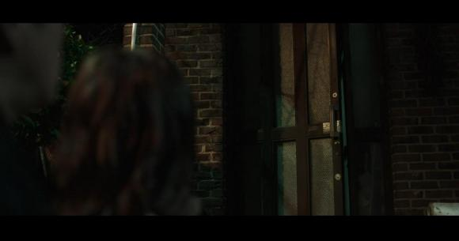
吴国哲劝瑞麟赶快走，但瑞麟看着半掩的门，她想进去。
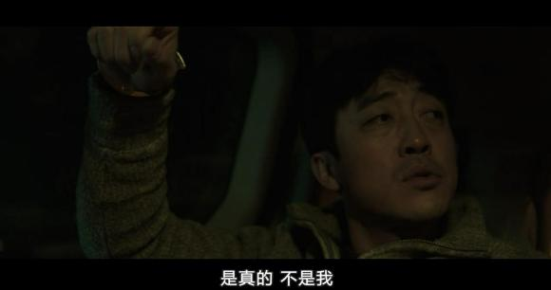
抽烟男还是被抓了。被锁在车里。一直说不是自己干的。
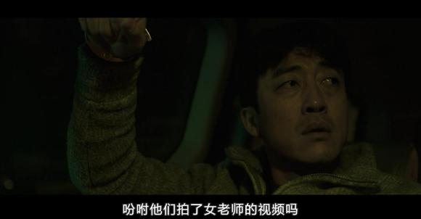
胖警官叫他不要狡辩了，明明是你吩咐他们拍了瑞麟的视频。
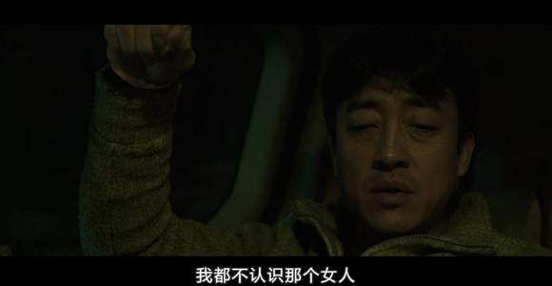
抽烟男说根本不认识瑞麟。
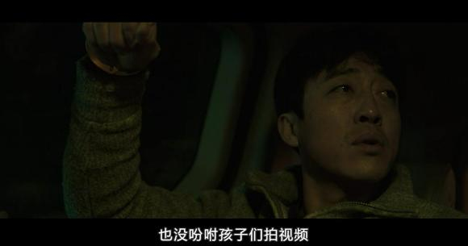
也没有吩咐世静他们拍视频。
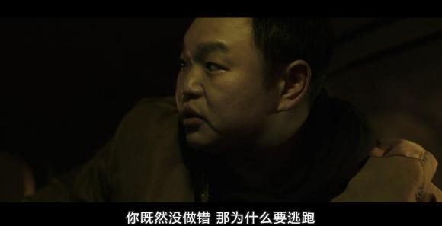
胖警官说既然没做错，为啥要跑。
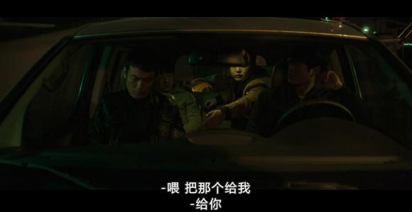
胖警官叫另一名警察拿手机给他。

